Résistance de l’air
Quand vous devez résoudre des problèmes de physique impliquant une chute libre, on vous dit souvent de négliger la résistance de l’air et de faire l’hypothèse que l’accélération est constante. Dans le monde réel, à cause de la résistance de l’air, les objets ne tombent pas indéfiniment avec une accélération constante. Une façon de voir ceci est de comparer la chute d’une balle de tennis et d’une feuille de papier lâchées de la même hauteur. La balle accélère encore quand elle touche le sol. Air a un effet bien plus grand sur le mouvement de la feuille de papier que sur la balle. Le papier n’accélère pas longtemps avant que la résistance de l’air ne fasse diminuer l’accélération de telle sorte que la feuille tombe à une vitesse presque constante. Quand un objet tombe avec une vitesse constante, on appelle celle-ci vitesse limite ou vlim. La feuille atteint sa vitesse limite très vite, mais la balle de tennis n’a pas le temps de l’atteindre si la chute est courte.
On classe la résistance de l’air parmi les frottements fluides. De multiples expériences ont été faites avec des objets de toutes sortes tombant dans l’air. Celles-ci montrent parfois que la force de frottement fluide est proportionnelle à la vitesse et d’autres fois qu’elle est proportionnelle au carré de la vitesse. Dans chaque cas, la force due à la résistance de l’air est dirigée dans le sens opposé celui du mouvement. Mathématiquement, la force de frottement fluide peut s’écrire g Ffrott = –bv ou Ffrott = –cv2. Les constantes b et c dépendent de la taille et de la forme de l’objet.
Quand un objet tombe dans l’air, il y a essentiellement deux forces qui agissent dessus: son poids, mg, et la résistance de l’air, –bv ou –cv2. À la vitesse limite, la force vers le haut est égale à la force vers le bas, donc on a mg = –bv ou mg –cv2, suivant quelle expression détermine la résistance de l’air. dans les deux cas, puisque g et b ou c sont constants, la vitesse limite est affectée par la masse de l’objet. Si on sort les constantes, cela donne
vlim $µm$ ou vlim2 $µm$
Si on fait un graphique de la masse en fonction de vlim or vlim2, on peut déterminer laquelle des deux relations est la plus appropriée.

Dans cette expérience, vous allez mesurer la vitesse limite de chute en fonction de la masse pour des filtres à café et vous utiliserez vos mesures pour choisir entre les deux modèles pour la force de frottement. Les filtres à café ont été choisis parce qu’ils sont assez légers pour atteindre leur vitesse limite sur une courte distance.
objectifs
- Observer l’effet de la résistance de l’air sur des filtres à café qui tombent
- Déterminer le rôle joué par la résistance de l’air et par la masse sur la valeur de la vitesse limite.
- Choisir entre deux modèles rivaux pour la force de frottement de l’air sur des filtres à café.

Materiel
Power Macintosh | Détecteur de mouvement Vernier
LabPro | 5 filtres à café coniques
Logger Pro | Graphical Analysis
questions prealables
1. Laissez tomber un filtre à café et observez sa chute. Puis emboîtez deux filtres et libérez les. Les deux filtres emboîtés tombent-ils plus, moins vite qu’un seul filtre, ou à la même vitesse? Quelle sera la relation mathématique entre la vitesse de chute et le nombre de filtres, à votre avis?
2. Si la résistance de l’air était nulle, comment un filtre à café tomberait-il, comparé à une balle de tennis
3. Esquissez l’allure du diagramme de la vitesse pour la chute du filtre à café.
4. Quand le filtre atteint sa vitesse limite, quelle est la résultante des forces?
Procedure
1. Connectez le détecteur de mouvement au DIG/SONIC 2 du LabPro .  2. Placez le détecteur à environ 2 m du sol, pointant vers le bas, comme sur la Figure 1.  3. Ouvrez le fichier dans le dossier Experiment 13 de Physics with Computers. Un graphique apparaîtra à l’écran. L’axe vertical porte la distance de 0 à 3m. L’axe horizontal porte le temps de 0 à 4 s.  4.Placez un filtre à café dans la paume de votre main et tenez le à environ 0.5 m, mais pas moins de 0.4 m, sous le détecteur.  5. Cliquez sur pour commencer l’acquisition des données. Quand le détecteur commence à cliquer, libérez le filtre pour le laisser tomber par terre. Écartez votre main hors du faisceau du détecteur le plus vite possible, pour n’enregistrer que le mouvement du filtre. | 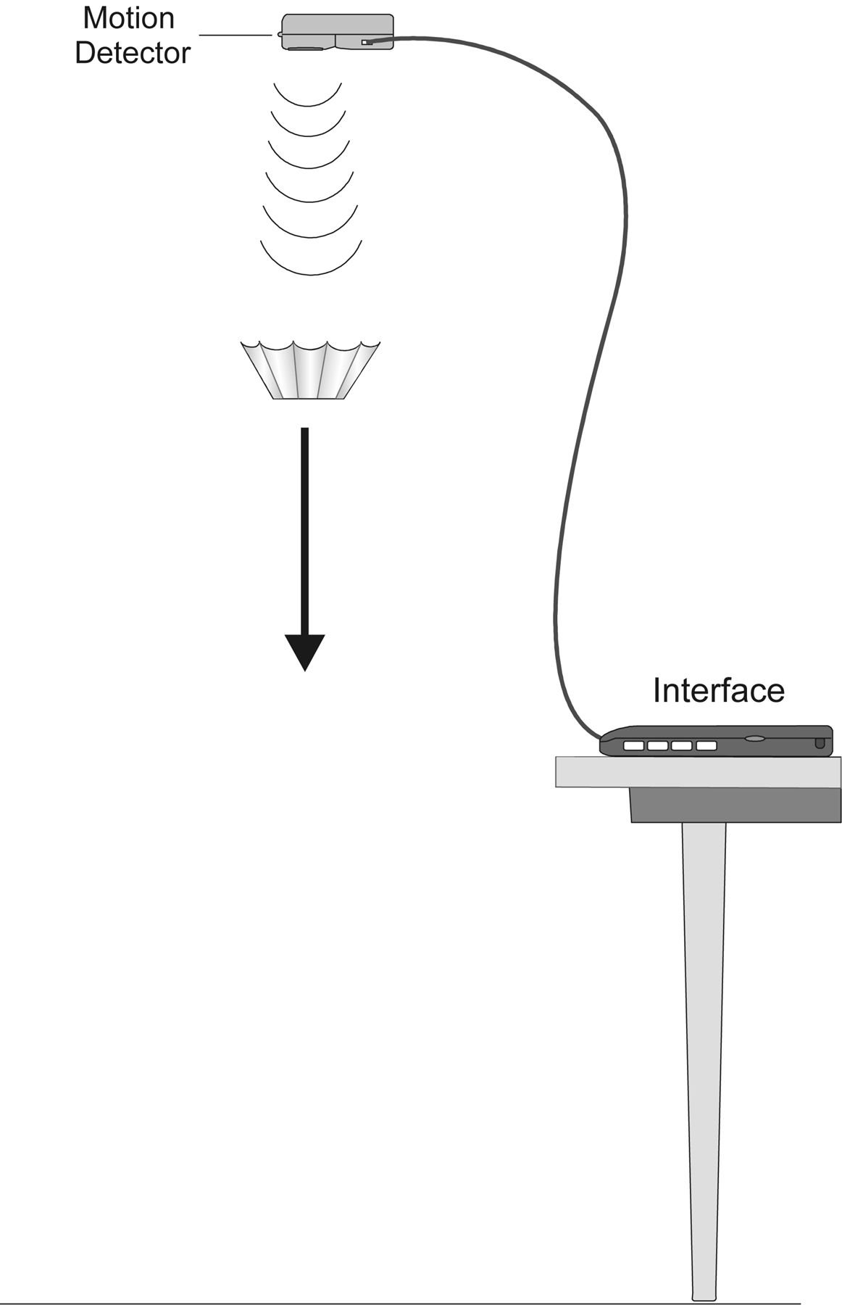  Figure 1
6. Si le mouvement du filtre est trop erratique pour donner une courbe lisse, répétez la mesure. Avec un peu d’entraînement, le filtre tombera presque tout droit…
7. La vitesse du filtre est donnée par la pente du diagramme du mouvement. Au départ du graphique, il devrait y avoir une zone de pente (vitesse) croissante, puis le diagramme devrait être linéaire, ce qui indique que le filtre tombe alors à vitesse constante donc à sa vitesse limite (vlim). Amenez votre souris pour sélectionner la portion du graphique qui semble la plus linéaire. Pour déterminer la pente, cliquez sur le bouton Linear Regression, .
8. Notez la pente dans le tableau des données (une vitesse en m/s).
9. Répétez les étapes 4 – 8 pour deux, trois quatre et cinq filtres à café.
Tableau des données
Nombre de filtres | Vitesse limite  vlim (m/s) | (Vitesse limite)2  vlim2 (m2/s2)
1
2
3
4
5

Analyse
1. Pour aider à choisir entre les deux modèles pour la force de frottement, faites à l’aide de Graphical Analysis le graphique de la vitesse limite vlim . en fonction du nombre de filtres (masse). Faites aussi le graphique de vlim2 en fonction du nombre de filtres.
2. Pendant la phase de vitesse limite, la force de frottement est égale au poids du filtre (mg).
Si la force est proportionnelle à la vitesse alors vlim $µm$. Ou si la force est proportionnelle au carré de la vitesse, alors vlim2 $µm$. A partir de vos graphiques, laquelle des proportionnalités est-elle cohérente avec vos données? Lequel des graphiques est-il le plus proche d’une droite passant par l’origine?
3. Suite au choix de modèle de force que vous avez fait, laquelle des deux relations (– bv ou
– cv2) semble-t-elle le mieux modéliser les données? Notez que vous choisissez entre deux descriptions de la résistance de l’air- l’une ou peut-être même les deux peuvent ne pas correspondre à ce que vous avez observé.
4. Quel est le lien entre le temps de chute et le poids (mg) des filtres à café (force de frottement)?Si un filtre tombe en un temps t, quel est le temps de chute de quatre filtres emboîtés, si on fait l’hypothèse que les filtres se déplacent toujours à la vitesse limite?
Extensions
1. Fabriquez un petit parachute et, à l’aide du détecteur, analysez la résistance de l’air et la vitesse limite quand on augmente la masse suspendue au parachute.
2. Faites un schéma des forces agissant sur un filtre à café en train de tomber. On néglige la poussée d’Archimède de l’air, et donc seules deux forces agissent. Une fois que la vitesse limite est atteinte, l’accélération est nulle, donc la force résultante, ∑ F = ma = 0, doit aussi être nulle:
$\sum{F=}−\text{mg}+{\text{bv}}_{\text{lim}}=0$ ou $\sum{F=}−\text{mg}+{\text{cv}}_{{\text{lim}}^{2}}=0$
suivant quel modèle de force vous utilisez. Ceci étant donné, esquissez l’allure des graphique de la vitesse limite (axe y) en fonction du poids des filtres (axe x) pour chaque modèle. (Indication: Résolvez pour vlim d’abord.)

